"Шығыс Қазақстан облысы аумағында таралатын шетелдік мерзімді баспасөз басылымдарын есепке алу" мемлекеттік көрсетілетін қызмет регламентін бекіту туралы
Күшін жойған
Шығыс Қазақстан облысы әкімдігінің 2015 жылғы 28 шілдедегі N 183 қаулысы. Шығыс Қазақстан облысының Әділет департаментінде 2015 жылғы 04 қыркүйекте N 4131 болып тіркелді. Күші жойылды - Шығыс Қазақстан облысы әкімдігінің 2017 жылғы 14 наурыздағы № 63 қаулысымен
Ескерту. Күші жойылды - Шығыс Қазақстан облысы әкімдігінің 14.03.2017 № 63 қаулысымен (алғашқы ресми жарияланған күнінен кейін күнтізбелік он күн өткен соң қолданысқа енгізіледі).
"Қазақстан Республикасындағы жергілікті мемлекеттік басқару және өзін-өзі басқару туралы" Қазақстан Республикасының 2001 жылғы 23 қаңтардағы Заңының 27-бабының 2-тармағына, "Мемлекеттік көрсетілетін қызметтер туралы" Қазақстан Республикасының 2013 жылғы 15 сәуірдегі Заңының 16-бабына, "Ақпарат саласындағы мемлекеттік көрсетілетін қызметтер стандарттарын бекіту туралы" Қазақстан Республикасы Инвестициялар және даму министрінің 2015 жылғы 28 сәуірдегі № 505 бұйрығына (Нормативтік құқықтық актілерді мемлекеттік тіркеу тізілімінде тіркелген нөмірі 11301) сәйкес, Шығыс Қазақстан облысының әкімдігі ҚАУЛЫ ЕТЕДІ:
1. Қоса беріліп отырған "Шығыс Қазақстан облысы аумағында таралатын шетелдік мерзімді баспасөз басылымдарын есепке алу" мемлекеттік көрсетілетін қызмет регламенті бекітілсін.
2. "Шығыс Қазақстан облысы аумағында таралатын шетелдiк мерзiмдi баспасөз басылымдарын есепке алу" мемлекеттік көрсетілетін қызмет регламентін бекіту туралы" Шығыс Қазақстан облысы әкімдігінің 2014 жылғы 15 сәуірдегі № 106 қаулысының (Нормативтік құқықтық актілерді мемлекеттік тіркеу тізілімінде тіркелген нөмірі 3340, 2014 жылғы 18 маусымдағы № 68 (17005) "Дидар", 2014 жылғы 17 маусымдағы № 68 (19515) "Рудный Алтай" газеттерінде жарияланған) күші жойылды деп танылсын.
3. Осы қаулы алғашқы ресми жарияланған күнінен кейін күнтізбелік он күн өткен соң қолданысқа енгізіледі.
Облыс әкімі | Д. Ахметов

Шығыс Қазақстан облысы әкімдігінің
2015 жылғы "28" шілдедегі
№ 183 қаулысымен бекітілген
"Шығыс Қазақстан облысы аумағында таралатын шетелдік мерзімді баспасөз басылымдарын есепке алу" мемлекеттік көрсетілетін қызмет регламенті 1. Жалпы ережелер
1. "Шығыс Қазақстан облысы аумағында таралатын шетелдік мерзімді баспасөз басылымдарын есепке алу" мемлекеттік көрсетілетін қызметінің (бұдан әрі – мемлекеттік қызмет) қызмет берушісі облыстың жергілікті атқарушы органы (бұдан әрі – қызмет беруші) болып табылады.
Өтініштерді қабылдау және мемлекеттік қызмет көрсету нәтижелерін беру:
1) Министрліктің Байланыс, ақпараттандыру және ақпарат комитеті "Халыққа қызмет көрсету орталығы" шаруашылық жүргізу құқығындағы Республикалық мемлекеттік кәсіпорны (бұдан әрі – ХҚО);
2) www.egov.kz "электрондық үкімет" веб-порталы (бұдан әрі – портал) арқылы жүзеге асырылады.
2. Мемлекеттік қызмет көрсету нысаны – электрондық (ішінара автоматтандырылған) және (немесе) қағаз түрінде.
3. Мемлекеттік қызмет көрсетудің нәтижесі – облыс аумағында таралатын шетелдiк мерзiмдi баспасөз басылымдарын есепке алу туралы анықтама.
Мемлекеттік қызмет көрсету нәтижесін ұсыну нысаны – электрондық және (немесе) қағаз түрінде.
Анықтаманы қағаз тасығышта алуға жүгінген жағдайда, мемлекеттік қызметті көрсету нәтижесі электрондық форматта ресімделеді және басып шығарылады және көрсетілетін қызметті берушінің уәкілетті тұлғасының қолы қойылады.
Мемлекеттік қызмет көрсету нәтижесі порталда көрсетілетін қызметті алушының "жеке кабинетіне" ЭЦҚ қойылған электрондық құжат нысанында жіберіледі.
2. Мемлекеттік қызмет көрсету процесінде көрсетілетін қызметті берушінің құрылымдық бөлімшелерінің (қызметкерлерінің) іс-қимыл тәртібін сипаттау
4. Мемлекеттік қызмет көрсету бойынша рәсімді (іс-қимылды) бастауға көрсетілетін қызмет алушының (немесе оның сенімхат бойынша өкілінің) өтінішінің немесе портал арқылы берілген электрондық сұрау салуының болуы негіздеме болып табылады.
5. Мемлекеттік қызмет көрсету процесінің құрамына кіретін рәсімдердің (іс-қимылдардың) мазмұны, орындалу ұзақтығы:
1) қызмет беруші кеңсесі қызметкерінің Қазақстан Республикасы Инвестициялар және даму министрінің 2015 жылғы 28 сәуірдегі № 505 бұйрығымен бекітілген "Облыстың, республикалық маңызы бар қаланың, астананың аумағында таралатын шетелдiк мерзiмдi баспасөз басылымдарын есепке алу" мемлекеттік көрсетілетін қызмет стандартының (Нормативтік құқықтық актілерді мемлекеттік тіркеу тізімінде тіркелген нөмірі 11301) (бұдан әрі – Стандарт) 9 тармағында қарастырылған, ХҚО-дан келіп түскен, қызмет алушының өтініші мен құжаттарын қабылдауы және өтініштерді тіркеу журналында тіркеуі, орындалу уақыты – 15 (он бес) минут;
2) қызмет беруші басшысының қызмет алушының өтініші мен құжаттарын қарауы және жауапты бөлімді анықтауы, жауапты бөлім басшысына қарауға беруі, орындалу уақыты – түскен сәттен бастап 15 (он бес) минут ішінде;
3) жауапты бөлім басшысының қызмет алушының өтініші мен құжаттарын қарауы, маманды анықтауы және өтініш пен құжаттарды оған орындауға беруі, орындалу уақыты – түскен сәттен бастап 15 (он бес) минут ішінде;
4) бөлім маманының қызмет алушының құжаттарын тексеруі, облыс аумағында таралатын шетелдiк мерзiмдi баспасөз басылымдарын есепке алу туралы анықтаманы немесе мемлекеттік қызмет көрсетуден бас тарту туралы дәлелді жауапты ресімдеуі, орындалу уақыты – қызмет алушының қажетті құжаттарды тапсырған сәттен бастап 8 (сегіз) жұмыс күні ішінде;
5) қызмет беруші басшысының облыс аумағында таралатын шетелдiк мерзiмдi баспасөз басылымдарын есепке алу туралы анықтаманы немесе мемлекеттік қызмет көрсетуден бас тарту туралы дәлелді жауапты тексеруі және қол қоюы, орындалу уақыты – 30 (отыз) минут ішінде;
6) кеңсе қызметкерінің қол қойылған облыс аумағында таралатын шетелдiк мерзiмдi баспасөз басылымдарын есепке алу туралы анықтаманы немесе мемлекеттік қызмет көрсетуден бас тарту туралы дәлелді жауапты ХҚО курьеріне беруі, орындалу уақыты – 15 (он бес) минут.
Мемлекеттік қызмет көрсету мерзімі ХҚО-ға құжаттар топтамасы тапсырылған сәттен бастап, сондай-ақ порталға жүгінген кезде – 10 (он) жұмыс күні ішінде.
Қызмет беруші қызмет алушының құжаттарын қабылдаған сәттен бастап екі жұмыс күні ішінде ұсынылған құжаттардың толықтығын тексеруге міндетті. Ұсынылған құжаттардың толық еместігі фактісі анықталған жағдайда, қызмет беруші белгіленген мерзімде өтінішті одан әрі қараудан жазбаша дәлелді бас тартады.
ХҚО-ға жүгінген кезде құжаттардың қабылданған күні мемлекеттік қызмет көрсету мерзіміне кірмейді.
6. Осы Регламенттің 5 тармағында көрсетілген 1-іс-қимыл бойынша көрсетілетін мемлекеттік қызмет рәсімінің (іс-қимылының) нәтижесі қызмет алушының тіркелген құжаттары болып табылады, олар осы Регламенттің 5 тармағында көрсетілген 2-іс-қимылды орындауды бастау үшін негіз болады.
Осы Регламенттің 5 тармағында көрсетілген 2-іс-қимыл бойынша көрсетілетін мемлекеттік қызмет рәсімінің (іс-қимылының) нәтижесі қызмет беруші басшысының қарары болып табылады, ол осы Регламенттің 5 тармағында көрсетілген 3-іс-қимылды орындауды бастау үшін негіз болады.
Осы Регламенттің 5 тармағында көрсетілген 3-іс-қимыл бойынша көрсетілетін мемлекеттік қызмет рәсімінің (іс-қимылының) нәтижесі жауапты бөлім басшысының қарары болып табылады, ол осы Регламенттің 5 тармағында көрсетілген 4-іс-қимылды орындауды бастау үшін негіз болады.
Осы Регламенттің 5 тармағында көрсетілген 4-іс-қимыл бойынша көрсетілетін мемлекеттік қызмет рәсімінің (іс-қимылының) нәтижесі ресімделген облыс аумағында таралатын шетелдiк мерзiмдi баспасөз басылымдарын есепке алу туралы анықтама немесе мемлекеттік қызмет көрсетуден бас тарту туралы дәлелді жауап болып табылады, ол осы Регламенттің 5 тармағында көрсетілген 5-іс-қимылды орындауды бастау үшін негіз болады.
Осы Регламенттің 5 тармағында көрсетілген 5-іс-қимыл бойынша көрсетілетін мемлекеттік қызмет рәсімінің (іс-қимылының) нәтижесі қол қойылған облыс аумағында таралатын шетелдiк мерзiмдi баспасөз басылымдарын есепке алу туралы анықтама немесе мемлекеттік қызмет көрсетуден бас тарту туралы дәлелді жауап болып табылады, ол осы Регламенттің 5 тармағында көрсетілген 6-іс-қимылды орындауды бастау үшін негіз болады.
Осы Регламенттің 5 тармағында көрсетілген 6-іс-қимыл бойынша көрсетілетін мемлекеттік қызмет рәсімінің (іс-қимылының) нәтижесі облыс аумағында таралатын шетелдiк мерзiмдi баспасөз басылымдарын есепке алу туралы анықтама немесе мемлекеттік қызмет көрсетуден бас тарту туралы дәлелді жауапты ХҚО курьеріне беру болып табылады.
3. Мемлекеттік қызмет көрсету процесінде көрсетілетін қызмет берушінің құрылымдық бөлімшелерінің (қызметкерлерінің) өзара іс-қимыл тәртібін сипаттау
7. Мемлекеттік қызмет көрсету процесіне қатысатын қызмет берушінің құрылымдық бөлімшелерінің (қызметкерлерінің) тізбесі:
1) кеңсе қызметкері;
2) басшы;
3) жауапты бөлім басшысы;
4) бөлім маманы.
8. Мемлекеттік қызмет көрсетуге қажетті рәсімдердің (іс-қимылдардың) сипаттамасы:
1) кеңсе қызметкерінің қызмет алушының өтініші мен Стандарттың 9 тармағында қарастырылған құжаттарын қабылдауы және өтініштер журналына тіркеуі, орындалу уақыты –15 (он бес) минут;
2) қызмет беруші басшысының қызмет алушының өтініші мен құжаттарын қарауы және жауапты бөлімді анықтауы, жауапты бөлім басшысына қарауға жіберуі, орындалу уақыты – түскен сәттен бастап 15 (он бес) минут ішінде;
3) жауапты бөлім басшысының қызмет алушының өтініші мен құжаттарын қарауы, маманды анықтауы және өтініш пен құжаттарды оған орындауға жіберуі, орындалу уақыты – түскен сәттен бастап 15 (он бес) минут ішінде;
4) бөлім маманының қызмет алушының құжаттарын тексеруі, облыс аумағында таралатын шетелдiк мерзiмдi баспасөз басылымдарын есепке алу туралы анықтаманы немесе мемлекеттік қызмет көрсетуден бас тарту туралы дәлелді жауапты ресімдеуі, орындалу уақыты – қызмет алушының қажетті құжаттарды тапсырған сәттен бастап 8 (сегіз) жұмыс күні ішінде;
5) қызмет беруші басшысының облыс аумағында таралатын шетелдiк мерзiмдi баспасөз басылымдарын есепке алу туралы анықтаманы немесе мемлекеттік қызмет көрсетуден бас тарту туралы дәлелді жауапты тексеруі және қол қоюы, орындалу уақыты – 30 (отыз) минут ішінде;
6) кеңсе қызметкерінің қол қойылған облыс аумағында таралатын шетелдiк мерзiмдi баспасөз басылымдарын есепке алу туралы анықтаманы немесе мемлекеттік қызмет көрсетуден бас тарту туралы дәлелді жауапты ХҚО курьеріне беруі, орындалу уақыты – 15 (он бес) минут.
4. Халыққа қызмет көрсету орталығымен өзара іс-қимыл тәртібін, сондай-ақ мемлекеттік қызмет көрсету процесінде ақпараттық жүйелерді пайдалану тәртібін сипаттау
9. Қызмет алушылар мемлекеттік қызмет алу үшін ХҚО-ға жүгінеді және Стандарттың 9 тармағында аталған құжаттарды ұсынады.
Қызмет алушының сұрауын өңдеу ұзақтығы - 15 (он бес) минут. Қызмет алушы ХҚО-ға жүгініп, алынуы тиіс мемлекеттік қызметтің атауын көрсете отырып, қағаз тасығыштағы өтініш бланкісін толтырады.
ХҚО реттеу залының қызметкері (оператор) қағаз тасығыштағы өтінішті (қоса ұсынылған құжаттармен бірге) қабылдайды.
Қағаз тасығыштағы өтініштердің дұрыс толтырылуы мен оның толықтығының сақталуы және Стандарттың 9 тармағымен бекітілген тізім бойынша құжаттардың ұсынылуы кезінде, ХҚО реттеу залының қызметкері (оператор) қабылдаған өтінішті ХҚО ықпалдастырылған ақпараттық жүйесінде (бұдан әрі – ЫАЖ) тіркейді және қызмет алушыға қабылданған құжаттардың тізбесі, өтінішті қабылдаған ХҚО қызметкерінің тегі, аты және әкесінің аты (болған жағдайда), өтініш берілген күні және уақыты, сондай-ақ дайын құжаттар берілетін күні көрсетілген қолхат береді.
Қызмет алушы Стандарттың 9 тармағымен бекітілген тізбеге сәйкес құжаттардың толық емес топтамасын ұсынған жағдайда, ХҚО реттеу залының қызметкері (оператор) өтінішті қабылдаудан бас тарту туралы қолхат береді.
Жинақтау орталығына келіп түскен өтініш (құжаттар топтамасымен) ХҚО ЫАЖ-сында қолхаттағы штрих-кодты сканерлеу жолымен белгіленеді.
Қызмет берушіге берілетін құжаттар тізілімі ХҚО ЫАЖ-да автоматты түрде қалыптастырылады. Қызметкер (маман) берілетін құжаттардың екі данада басылған тізілімін қызмет берушіге тапсыруды жүзеге асырады.
Тізілімнің екі данасы қоса ұсынылатын қалыптастырылған өтініш (құжаттар топтамасымен бірге) арнайы жәшіктерде қапталады, мөр басылады және ХҚКО басшысы бекіткен кестеде белгіленген уақытта курьерлік немесе осыған өкілеттік берілген өзге де байланыс арқылы қызмет берушіге жолданады. Қызмет берушінің алғандығы туралы белгісі бар тізілімнің екінші данасы ХҚО қайтарылады.
Тізілімнің екі данасы қоса ұсынылатын беруге дайын құжаттар қызмет берушіден ХҚО басшысы бекіткен кестеде белгіленген уақытта курьерлік немесе осыған өкілеттік берілген өзге де байланыс арқылы жеткізіледі.
Дайын (ресімделген) және бас тартылған құжаттарды қабылдау кезінде жинақтау секторының қызметкері (маманы) қызмет беруші ұсынған құжаттардың сәйкестілігін тексереді. Тізілімнің екінші данасы тізілімде көрсетілген барлық құжаттар болған жағдайда ғана алғандығы туралы белгімен қызмет берушіге қайтарылады. Басқа жағдайда себебі көрсетіле отырып, құжаттарды қабылдаудан бас тартылады.
10. ХҚО арқылы сұрау нәтижесін алу процесі:
қызмет алушы мемлекеттік қызмет көрсету нәтижесін алу үшін мемлекеттік қызмет көрсету мерзімі аяқталған соң жүгінеді. Мемлекеттік қызмет көрсету мерзімі – Стандарттың 4 тармағына сәйкес.
Қызмет алушының мемлекеттік қызмет көрсету нәтижесін алуы Стандарттың 9 тармағына сәйкес, жеке басы куәлігін көрсеткен кезде (немесе нотариалды расталған сенімхат бойынша оның өкілінің) құжаттарды қабылдау туралы қолхат негізінде жүзеге асырылады.
11. Қызмет алушының портал арқылы мемлекеттік қызмет алуы үшін жүгінуінің тәртібі және рәсімдері (іс-қимылдары) реттілігінің сипаттамасы:
1-процесс – мемлекеттік қызмет алу үшін қызмет алушының порталға ЖСН/БСН және парольді енгізу процесі (авторлау процесі);
1-шарт – тіркелген қызмет алушы туралы деректердің түпнұсқалығын порталда ЖИН/БСН және пароль арқылы тексеру;
2-процесс – қызмет алушының деректерінде бұзушылықтардың болуына байланысты авторлаудан бас тарту туралы портал хабарламасын қалыптастыру;
3-процесс – қызмет алушының мемлекеттік қызметті таңдауы, қызмет көрсету үшін сұрау салу нысанын экранға шығаруы және қызмет алушының оның құрылымы мен форматтық талаптарын ескере отырып, нысанды толтыруы (деректерді енгізу);
4-процесс – мемлекеттік қызмет көрсетуге сұрау салудың толтырылған нысанына қызмет алушының ЭЦҚ арқылы қол қоюы;
2-шарт – сәйкестендіру деректерінің сәйкестігін (сұрау салуда көрсетілген ЖСН/БСН мен ЭЦҚ тіркеу куәлігінде көрсетілген ЖСН/БСН арасындағы), ЭЦҚ тіркеу куәлігінің қолданыс мерзімін және порталдағы қайтарып алынған (жойылған) тіркеу куәліктерінің тізімінде болмауын тексеру;
5-процесс – қызмет алушының ЭЦҚ түпнұсқалығының расталмауына байланысты сұрау салынған мемлекеттік қызметті көрсетуден бас тарту туралы хабарлама қалыптастыру;
6-процесс – қызмет алушының ЭЦҚ қойылған электрондық құжатты (қызмет алушының сұрау салуын) ЭҮШ/ЭҮӨШ арқылы ЖАО АЖ-ға жіберу және бөлім маманының электрондық мемлекеттік қызметті өңдеуі;
7-процесс – бөлім маманының мемлекеттік қызмет көрсетудің нәтижесін (облыстың аумағында таралатын шетелдiк мерзiмдi баспасөз басылымдарын есепке алу туралы анықтамаларды немесе мемлекеттік қызмет көрсетуден бас тарту туралы дәлелді жазбаша жауапты) қалыптастыруы. Электрондық құжат қызмет берушінің уәкілетті тұлғасының ЭЦҚ пайдалану арқылы қалыптастырылады.
Портал арқылы мемлекеттік қызмет көрсетуге қатысатын ақпараттық жүйелердің функционалдық өзара іс-қимыл диаграммасы осы Регламентке 1 қосымшада (№ 1 диаграмма) көрсетілген.
Қызмет беруші арқылы мемлекеттік қызмет көрсету кезінде қызмет берушінің өңдеу тәртібі мен рәсімдер (іс-қимылдар) реттілігі сипаттамасы:
1-процесс – бөлім маманының мемлекеттік қызмет алу үшін ЖАО АЖ-ға ЖСН және парольді енгізу процесі (авторлау процесі);
1-шарт – тіркелген бөлім маманы туралы деректердің түпнұсқалығын ЖАО АЖ-да ЖСН және пароль арқылы тексеру;
2-процесс – бөлім маманы деректерінде талап бұзушылықтардың болуына байланысты авторлаудан бас тарту туралы ЖАО АЖ хабарламасын қалыптастыру;
3-процесс – бөлімнің жауапты маманының мемлекеттік қызметті таңдауы, қызмет көрсету үшін сұрау салу нысанын экранға шығаруы және оның құрылымы мен форматтық талаптарын ескере отырып, нысанды толтыруы (деректерді енгізу);
4-процесс – мемлекеттік қызмет көрсетуге сұрау салудың толтырылған нысанына бөлім маманының ЭЦҚ арқылы қол қоюы;
2-шарт – сәйкестендіру деректерінің сәйкестігін (сұрау салуда көрсетілген ЖСН мен ЭЦҚ тіркеу куәлігінде көрсетілген ЖСН арасындағы), ЭЦҚ тіркеу куәлігінің қолданыс мерзімін және ЖАО АЖ-да қайтарып алынған (жойылған) тіркеу куәліктерінің тізімінде болмауын тексеру;
5-процесс – бөлім маманының ЭЦҚ түпнұсқалығының расталмауына байланысты сұрау салынған мемлекеттік қызметті көрсетуден бас тарту туралы хабарлама қалыптастыру;
6-процесс – бөлім маманының мемлекеттік қызметті өңдеуі;
7-процесс – бөлім маманының мемлекеттік қызмет көрсету нәтижесін қалыптастыруы (облыс аумағында таралатын шетелдiк мерзiмдi баспасөз басылымдарын есепке алу туралы анықтамалар немесе мемлекеттік қызмет көрсетуден бас тарту туралы дәлелді жазбаша жауапты). Электрондық құжат қызмет берушінің өкілетті тұлғасының ЭЦҚ пайдаланылып қалыптастырылады;
8-процесс – бөлім маманының мемлекеттік қызмет нәтижесін (облыс аумағында таралатын шетелдiк мерзiмдi баспасөз басылымдарын есепке алу туралы анықтаманы немесе мемлекеттік қызмет көрсетуден бас тарту туралы дәлелді жазбаша жауапты) қызмет алушыға қолма-қол беруі немесе қызмет алушының электрондық мекенжайына жіберу арқылы беруі.
Қызмет беруші арқылы мемлекеттік қызмет көрсетуге қатысатын ақпараттық жүйелердің функционалдық өзара іс-қимыл диаграммасы осы Регламентке 1 қосымшада (№ 2 диаграмма) көрсетілген.
12. Мемлекеттік қызметті көрсету процесіндегі рәсімдер (іс-қимылдар) реттілігі, қызмет берушінің құрылымдық бөлімшелерінің (қызметкерлерінің) өзара іс-қимылының екжей-текжейлі сипаттамасы, сондай-ақ ХҚКО-мен өзараіс-қимылының тәртібі және мемлекеттік қызметті көрсету процесінде ақпараттық жүйелерді пайдалану тәртібінің сипаттамасы осы Регламентке 2 қосымшаға сәйкес мемлекеттік қызмет көрсетудің бизнес-процестері анықтамалығында көрсетіледі.
Ескерту:
Аббревиатуралардың толық жазылуы:
ЭЦҚ – электрондық цифрлық қолтаңба
БСН – бизнес-сәйкестендіру нөмірі
ЖСН – жеке сәйкестендіру нөмірі
ЖАО АЖ – жергілікті атқарушы органдардың ақпараттық жүйесі
ҰКО АЖ – ұлттық куәландыру орталығының ақпараттық жүйесі
ЭҮШ – электрондық үкімет шлюзі
ЭҮӨШ – электрондық үкіметтің өңірлік шлюзі
"Шығыс Қазақстан облысы
аумағында таралатын шетелдік
мерзімді баспасөз
басылымдарын есепке алу"
мемлекеттік көрсетілетін қызмет
регламентіне 1 қосымша

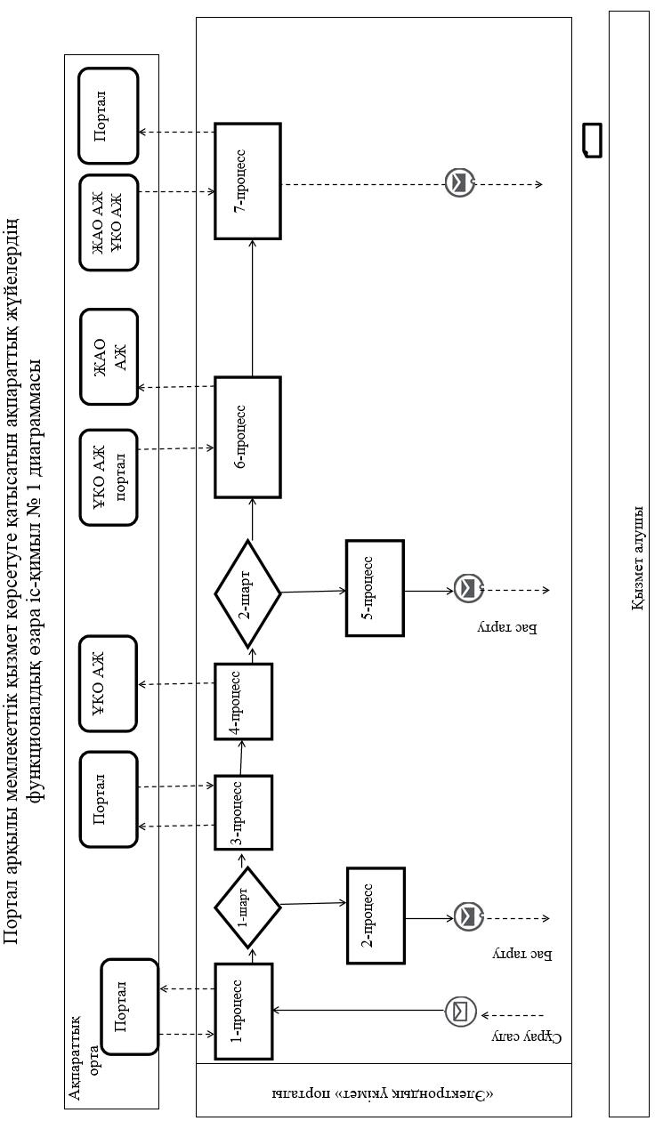

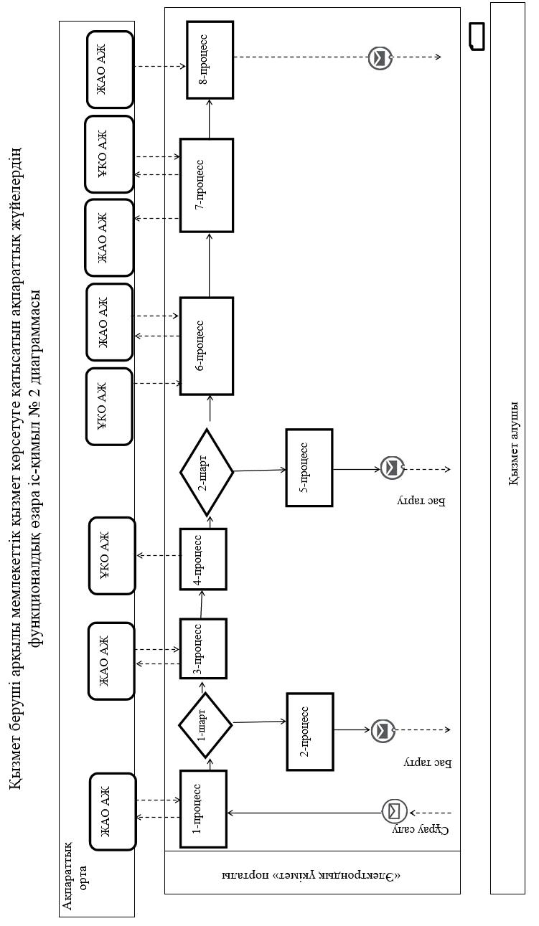

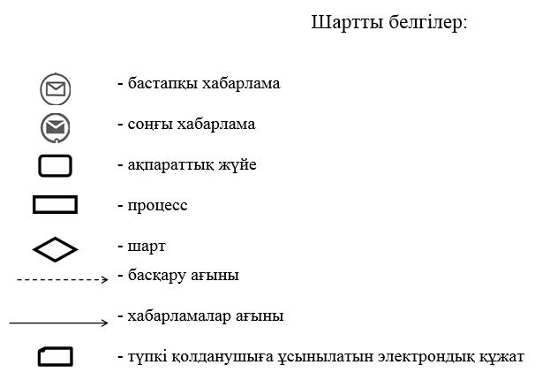

"Шығыс Қазақстан облысы
аумағында таратылатын
шетелдік мерзімді баспасөз
басылымдарын есепке алу"
мемлекеттік көрсетілетін қызмет
регламентіне 2 қосымша

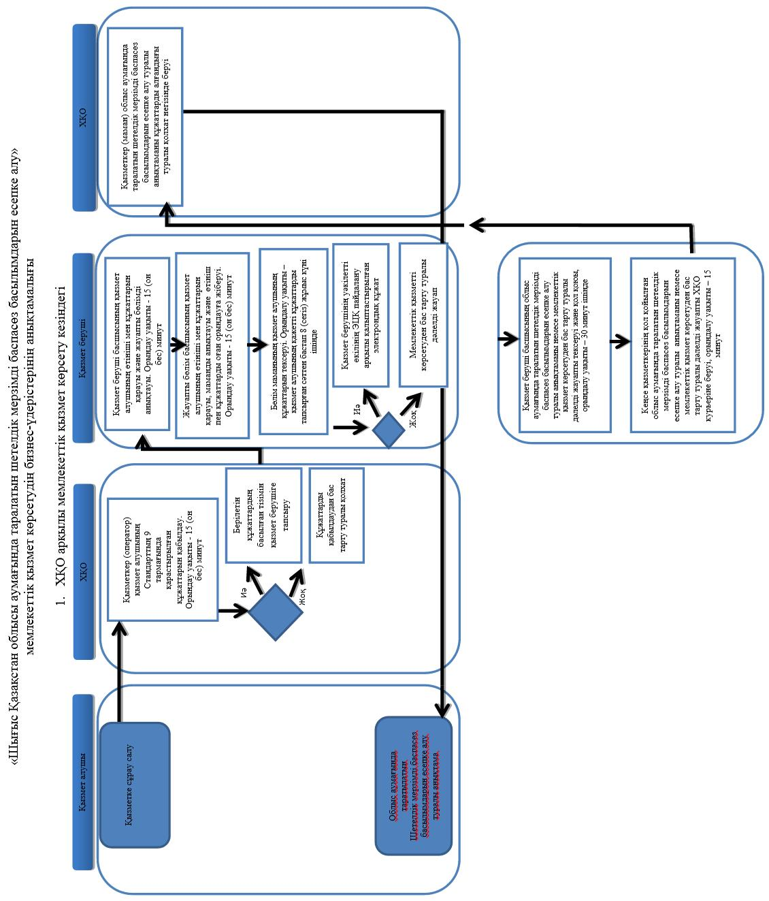

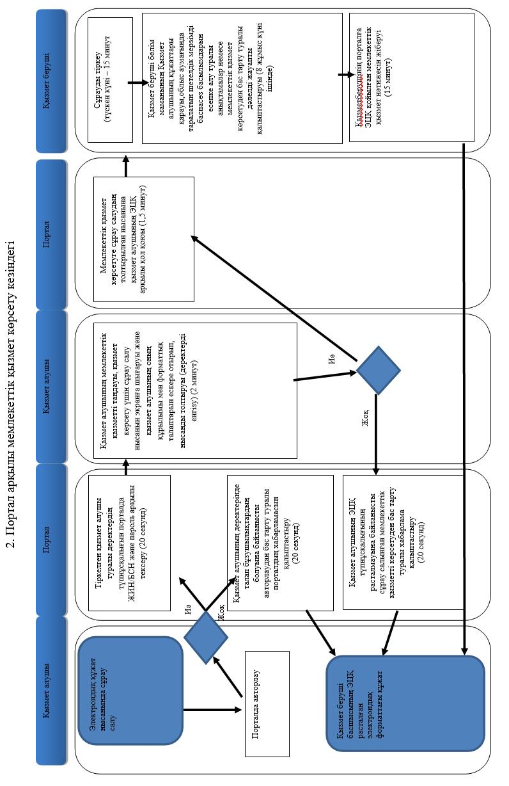

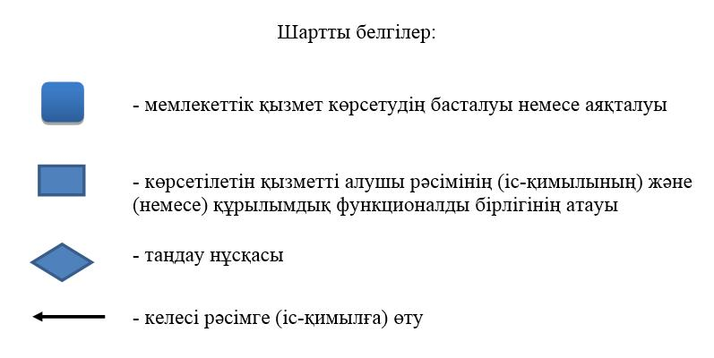

© 2012. Қазақстан Республикасы Әділет министрлігінің «Қазақстан Республикасының Заңнама және құқықтық ақпарат институты» ШЖҚ РМК

